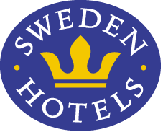

Pressrelease 5 oktober 2012

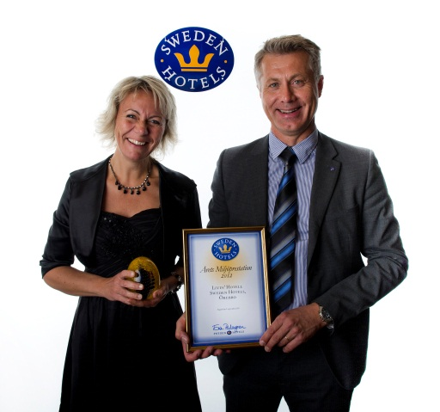Årets Miljöprestation tilldelas Livin’ Hotell Sweden Hotels i Örebro

**Förr satsade många företag och hotell på miljömärkning för att stärka sin miljöimage och för att skapa ett marknadsmässigt försprång. I dag är miljöhänsyn en förutsättning för att lyckas i affärslivet. Detta gäller inte minst inom hotellbranschen. Livin’ Hotell Sweden Hotels i Örebro jobbar aktivt med sitt miljöengagemang och har tilldelats priset Årets Miljöprestation av hotellkedjan Sweden Hotels.**

Livin’ Hotell i Örebro blev medlemmar i Sweden Hotels i mars i år. Hotellet är tämligen nyöppnat och ligger mitt i centrala Örebro. Man erbjuder även vandrarhemsboende och lägenheter i samma byggnad som hotellet. Att ge människor en andra chans är något som genomsyrar hela verksamheten på Livin´. Man har under flera år arbetat medvetet med socialt ansvarstagande, eller Corporate Social Responsibility (CSR).

*Fotograf: Niclas Silverstrand*

- Det visar sig genom att vi är positiva till att anställa långtidssjukskrivna, långtidsarbetslösa, utrikesfödda personer och personer med funktionsnedsättning, säger Anders Hagström, Hotellchef på Livin’ Hotell. På så sätt skapar vi en mångfald som ökar affärsnyttan och utvecklingen av företaget. Dessa personer bidrar med kunskap om kultur, språk och livserfarenhet! En stor tillgång, anser Anders.

Ett ansvarsfullt miljöarbete ligger också Livin’ Hotells ägare och medarbetare varmt om hjärtat.

- De beslut vi tar idag påverkar inte bara oss, utan även våra barn och barnbarn, säger Susanne Lindholm, biträdande hotellchef på hotellet. Därför har vi en aktiv miljöpolicy som innefattar sortering, livsmedel, rengöringsmedel och energiförbrukning. Från 1 januari 2012 är vi miljömärkta enligt The Green Key, avslutar Susanne.

Livin’ Hotell vinner Årets Miljöprestation med följande motivering: *”Livin’ Hotell är det första hotellet i Sweden Hotels som är miljöklassat enligt The Green Key. Med stor inlevelse jobbar man med miljö och CSR, där man ger alla människor en ny chans. Hotellet är ett föredöme på många sätt!”*

*__________________________________________________________________________________*

*För mer information: se* [*www.swedenhotels.se*](http://www.swedenhotels.se)*, vårt pressrum på MyNewsdesk eller kontakta*

* *Hotellchef Livin’ Hotell: Anders Hagström, 0708-39 68 45, anders.hagstrom@livin.se*
* *VD/pressansvarig Sweden Hotels, Eva Palmgren, 070-680 4220, eva.palmgren@swedenhotels.se*

*_______________________________________________________*

***Sweden Hotels*** *är den personliga hotellkedjan – Hotels with a Personality! Kedjan är i stark tillväxt med tre- och fyrstjärniga hotell spridda över hela landet. Samtliga hotell är privatägda, och upplevelsen på plats skall ge det där lilla extra som bara ett personligt, privatägt hotell kan ge. Kedjans målsättning är att vara landets bästa och mest personliga hotellkedja. Sweden Hotels tillhandahåller stamgästprogrammet Gästklubben, inköpsavtal, ett välkänt varumärke, gemensam marknadsföring och flera bokningskanaler för en internationell närvaro. Hotellkedjan samarbetar med Akzent Hotels, med ett hundratal privatägda hotell i Tyskland, Schweiz och Österrike, Villa Quaranta Park Hotel utanför Verona i Italien samt Blue Dream Resort i Brasilien. Hotellkedjan stödjer Ngamwanza Children Support Centre i Nairobi, Kenya. Fenix Hospitality Sweden AB äger och förvaltar varumärkena Sweden Hotels och Gästklubben. Kedjans servicekontor ligger på Lilla Bommen i Göteborg. I år firar kedjan 35-årsjubileum.*